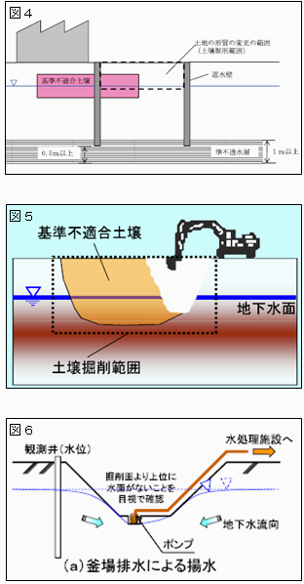
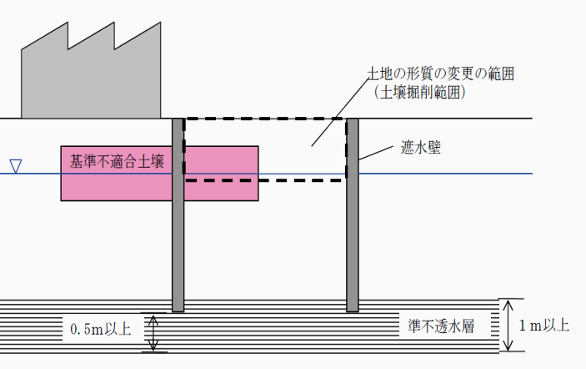
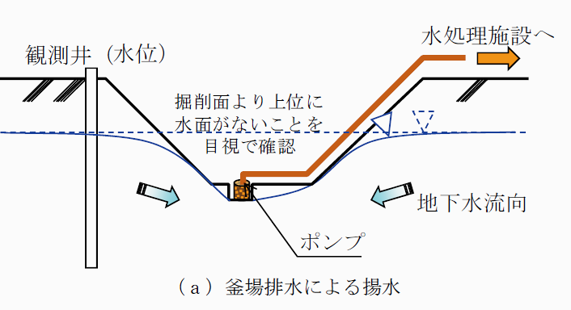
土壌汚染対策法施行規則の改正について
改正の背景及び理由
○平成22年４月の改正土壌汚染対策法の施行により、改正前は法の対象外とされていた自然的由来の土壌汚染が法の対象となった。
○平成23年７月８日に、自然由来の土壌汚染に係る課題を解決するため、土壌汚染状況調査の方法、指定区域内における土地の形質変更の施行方法等について、法の施行規則が改正された。
○法の施行規則の改正に伴い、大阪府生活環境の保全等に関する条例による土壌汚染対策制度の仕組みは、法の仕組みと同じであるため、条例の施行規則も改正した（平成23年11月７日公布、同日施行）。
改正の要点
■ 土壌汚染状況調査の方法
・自然由来の土壌汚染の調査方法は、汚染が地質的に同質な状態で広がっているという特性を踏まえ、適切かつ効率的な調査を行う必要があることから、通常の土壌汚染状況調査（図１）とは別の調査方法（図２）を定める。
・埋立用材料由来の土壌汚染の調査方法は、通常の土壌汚染状況調査の方法では汚染の把握が十分でない可能性があることから、通常の土壌汚染状況調査とは別の調査方法（図３）を定める。

● | ● | ● | ● | ● | ● | ● | ● | ●
● | ● | ● | ● | ● | ● | ● | ● | ●
● | ● | ● | ● | ● | ● | ● | ● | ●
 | ● |  |  | ● |  |  | ●
● | ● | ● | ● | ● | ● | ● | ● | ●
 | ● |  |  | ● |  |  | ●

 |  |  |  |  |  |  |  |  |  |  |  | ● |  |  | ● |  |  | ●
 |  |  |  |  |  |  | ● |  |  |  | ● | ● | ● | ● | ● | ● | ● | ● | ●
 |  |  |  |  |  |  |  |  |  |  |  | ● |  |  | ● |  |  | ●
 |  |  |  |  |  |  |  |  |  |  |  | ● |  |  | ● |  |  | ●
 |  |  |  |  |  |  |  |  |  |  | ● | ● | ● | ● | ● | ● | ● | ● | ●
 |  |  |  |  |  |  |  |  |  |  |  | ● |  |  | ● |  |  | ●
 |  |  |  |  |  |  |  |  |  |  |  | ● |  |  | ● |  |  | ●
 | ● |  |  |  |  |  |  |  |  |  | ● | ● | ● | ● | ● | ● | ● | ● | ●
 |  |  |  |  |  |  |  |  |  |  |  | ● |  |  | ● |  |  | ●

汚染のおそれなし
汚染のおそれあり
汚染のおそれ少ない
（基準不適合の場合は絞り込み調査を実施）
図１ 通常の土壌汚染の調査方法（汚染のおそれの区分に応じ試料採取。）

図２ 自然由来の土壌汚染の調査方法（調査対象地の最も離れた区画において、表層から10mまでの1mごとに試料採取。基準不適合の場合は絞り込み調査を実施しない。）
図３ 埋立用材料由来の土壌汚染の調査方法（全ての30m格子の5区画において、表層から10 mまでの1mごとに試料採取。基準不適合の場合は絞り込み調査を実施しない。）

■ 自然由来特例区域、埋立地特例区域、埋立地管理区域の設定
・区域の特性に応じ、形質変更時要届出区域を「自然由来特例区域」、「埋立地特例区域」、「埋立地管理区域」に細分化し、知事が台帳に区域の分類を記載する（表１）。
・自然由来特例区域、埋立地特例区域、埋立地管理区域においては、区域の特性に応じ、新たに土地の形質変更の施行方法の基準を設け、工事実施時の制約（図４）を軽減する（図５・図６）。

表１
 | 旧分類 | 健康  影響 | 新分類 |  | 定義 | 調査の省略を行った場合 | 土地の形質変更の施行方法の基準 | 改正内容
 | 要措置  区域 | あり | 要措置  区域 |  | 人の健康に係る被害を防止するために汚染の除去等の措置を講じることが必要な区域 | 第二溶出量基準  不適合  土壌含有量基準  不適合 | 原則として土地の形質変更禁止。 | ―
 | 形質変更時要届出  区域 | なし | 形 質 変 更 時 要 届 出 区 域 | 一般  管理区域 | 特定有害物質により人為的に汚染されており、土地の形質の変更をしようとするときの届出をしなければならない区域 | 第二溶出量基準  不適合  土壌含有量基準  不適合 | 形質変更部分の汚染土壌が外部の土壌、地下水と接しないように、形質変更部分を遮水壁で囲む（図４）。 | 新規の告示  （平成23年環境省告示第53号。内容の変更なし。）
 |  |  |  | 自然由来  特例区域 | 第二種特定有害物質（シアン化合物を除く）による汚染状態が専ら自然的条件からみて土壌溶出量基準又は土壌含有量基準に適合しない土地の区域 | 土壌溶出量基準  不適合  土壌含有量基準  不適合 | 基準なし  （汚染土壌が地下水に接しても差し支えない。）（図５）。 | 規則を改正して左欄の旨を規定。
 |  |  |  | 埋立地  特例区域 | 昭和52年以降に公有水面埋立法による埋立て又は干拓事業により造成された土地であり、かつ、専ら埋立て用材料により当該区域内の汚染状態が土壌溶出量基準又は土壌含有量基準に適合しない土地の区域 | 土壌溶出量基準  不適合  土壌含有量基準  不適合 | 基準なし  （汚染土壌が地下水に接しても差し支えない。）（図５）。 | 規則を改正して左欄の旨を規定。
 |  |  |  | 埋立地  管理区域 | ①公有水面埋立法に基づく埋立て又は干拓により造成された土地であり、かつ、都市計画法に規定する工業専用地域内にある土地の区域  ②公有水面埋立法に基づく埋立て又は干拓により造成された土地であり、①と同等以上に将来にわたって地下水が飲用に供されない可能性が高いと認められる区域 | 第二溶出量基準  不適合  土壌含有量基準  不適合 | 将来にわたり地下水の飲用利用の可能性がないことから、遮水壁の設置までは求めない。形質変更部分の地下水位、地下水質のみを管理する（図６）。 | 新規の告示  （平成23年環境省告示第54号。）

参考資料１－３
10m
10m
10m
10m
10m
10m
図４
図６

